**广州大学学生实验报告**

**开课学院及实验室：**计算机学院/电子实验楼518

|  |  |  |  |  |  |  |  |
| --- | --- | --- | --- | --- | --- | --- | --- |
| **学 院** | 计算机学院 | **年级/专业/班** | **软件171** | **姓名** | 谢金宏 | **学号** | 1706300001 |
| **实验课程名称** | 动态几何实验 | | | | | **成绩** |  |
| **实验项目名称** | 代数运算和算法编程 | | | | | **指导老师** | 邹宇 |

(***必须确保姓名、学号和专业班级填写正确，请勿删除实验项目名称***)

**一、实验学时:**

4学时

**二、实验目的**

1、掌握计算测量的方法和操作；

2、掌握常见逻辑函数的使用方法。

**三、实验内容**

## 实验1：构造分段函数

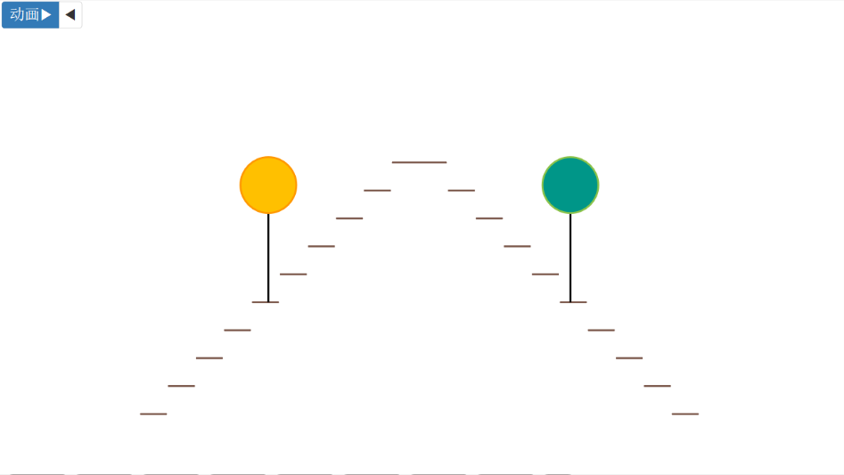

## 实验2：简单屏幕保护

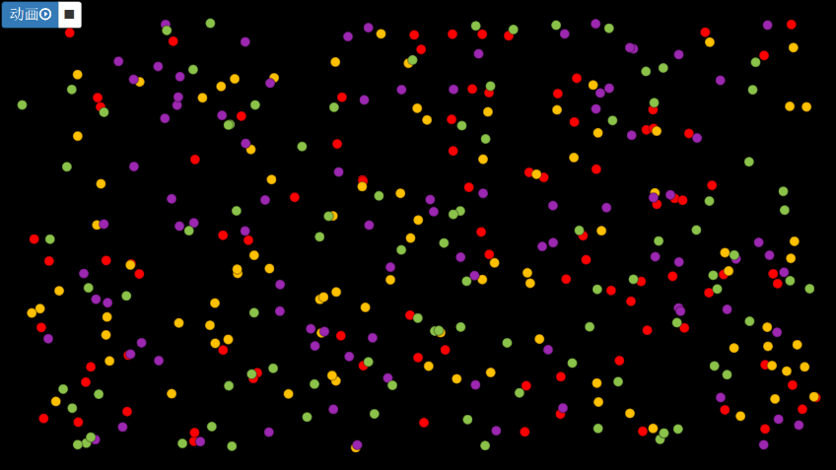

## 实验3：律动音符

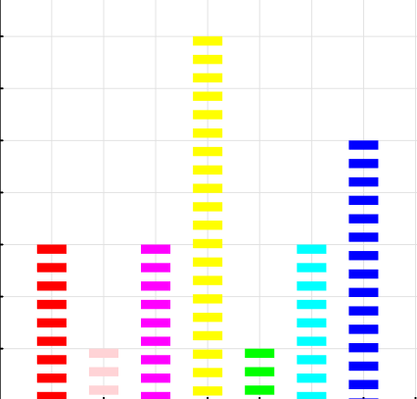

## 实验4：模拟鸭鸭下蛋

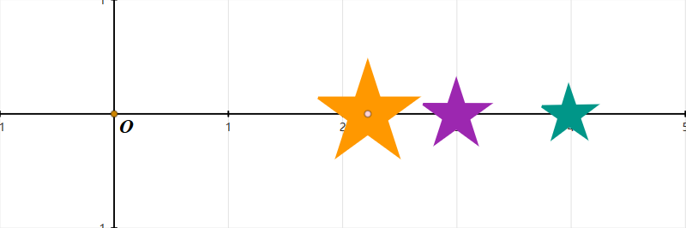

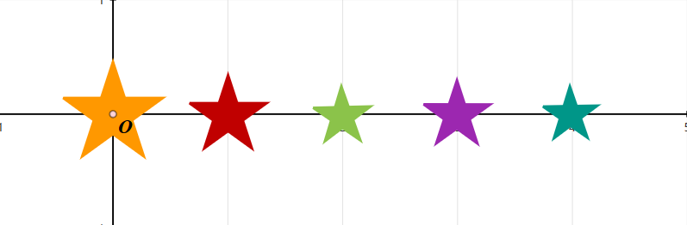

## 实验5：双色球抽奖(选)



